

**GUÍA DE MATEMÁTICAS año 2020**

**Unidad I**

**Curso: Primero Básico**

**NOMBRE ALUMNO(A) : ___________________________________________**

**LETRA DEL CURSO AL QUE PERTENECE: __________**

**HABILIDADES:**

**Leer y comunicar información geográfica por medio de distintas herramientas (planos, mapas, globos terráqueos y diagramas).**

**Instrucciones:**

**Evite los borrones y el uso de corrector.**

**Responda utilizando los espacios destinados dentro de la guía.**

**Utilice solo lápiz grafito y color cuando corresponda, para responder su guía.**

1).- Pinta el grupo donde hay más cuadrados.

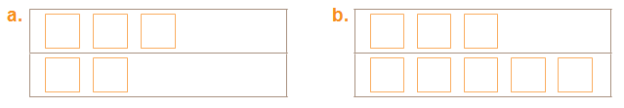

2).- Pinta el grupo donde hay menos cuadrados.

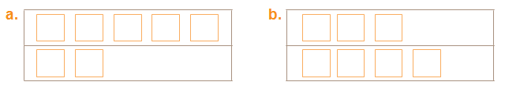

3).- En cada fila encierra con rojo la colección con más elementos y con azul la colección con menos elementos.

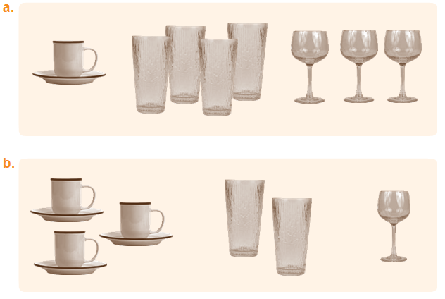

4).- Observa las velas que sopló cada personaje y ordénalos escribiendo el nombre del que sopló más velas al que sopló menos velas.

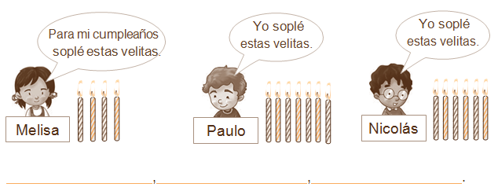

5).- Escribe los números ordenados según se indica.

